新北市立溪崑國民中學110學年度第二學期第一次定期評量 自然科 試題卷
八年級 班 座號 姓名
- 選擇題：(每題2.5分)
- 下列哪一個反應會產生氣體，而且為化學反應？(課本1-1)
（A）汽水開罐後會冒出大量氣泡 （B）汽水加入鹽巴後會冒出大量氣泡
（C）乾冰投入水中會冒出大量氣泡 （D）大理石與稀鹽酸作用會冒出大量氣泡。
- 生活中常見的暖暖包，其成分是鐵粉、水及食鹽等，使用時將包裝打開，用力搓揉後會產生熱量，握在手中或放在身上可以取暖，則此反應為何種反應？(習作1-1，P30)
（A）物理變化的吸熱反應 （B）化學變化的吸熱反應
（C）物理變化的放熱反應 （D）化學變化的放熱反應。
- 取等重的棉花與鋼絲絨分別在空氣中進行燃燒，「棉花燃燒後質量減少了；而鋼絲絨在空氣中燃燒後重量卻增加了」，關於此敘述，下列何者正確？(課本1-2，P14)
（A）因前者反應時吸收熱量，而後者反應放出熱量之故
（B）因前者為物理變化，而後者為化學變化之故
（C）因前者有部分成分逸失到空氣中，而後者由空氣中得到某些成分之故
（D）兩者都是化學變化，只是表示質量守恆定律不能通用於化學反應中。
- 已知若是將白色的硫酸銅粉末放入裝有水的燒杯當中，以玻璃棒攪拌後，用溫度計測量溫度，此時燒杯中水的溫度會如何改變？ (課本1-1，P12探索活動)
（A）水溫上升 （B）水溫先下降後上升 （C）水溫下降 （D）不會改變。
- 將12公克的甲與6公克的乙反應，其反應方程式為：甲+2乙 → 3丙+丁，反應後甲完全用完，乙會剩下2公克，生成5公克的丁，試問反應後所產生的丙為若干公克？ (改編習作1-2，P31)
（A）8 （B）11 （C）13 （D）18。
- 在碳酸鈉溶液中，慢慢滴入氯化鈣溶液，混合溶液中產生白色物質。當滴到白色物質不再增加時，把混合液過濾，再加熱濾液，則濾液中會析出何種物質？(課本1-2，P15)
（A）氯化鈉 （B）碳酸鈣 （C）碳酸鈉（D）氯化鈣。
- 以36公克的X和足量的Y恰可完全反應生成48公克的X₂Y，且無剩餘的X，則下列何者也可完全反應生成X₂Y，且無剩餘的X和Y？(課本1-2，P17)
（A）8公克的X和4公克的Y （B）12公克的X和2公克的Y （C）48公克的X和16公克的Y （D）72公克的X和48公克的Y。
- 有關化學反應式的敘述，下列何者錯誤？ (課本1-3，P22)
（A）化學反應式表示實際發生的化學反應，不能憑空杜撰 （B）用「→」表示化學反應進行的方向
（C）化學反應式左、右兩邊的原子數目必須相等 （D）化學反應式即化學式。
- (甲)原子種類、(乙)原子數目、(丙)質量總和、(丁)分子種類、(戊)分子數目、(己)原子排列方式、(庚)平衡係數總和。以上在化學變化前後必定改變的有哪些？ (課本1-3，P22)
（A）丁己 （B）甲乙丙 （C）丁戊己 （D）丁戊庚。
- 當書寫化學反應式時，最後一步需要進行係數平衡，關於此步驟的敘述，下列何者正確？ (課本1-3，P22)
（A）加上係數，使反應物中的原子總數等於生成物的原子總數
（B）加上係數，使左、右兩邊原子種類改變，產生新的原子
（C）加上係數，使左、右兩邊的分子數目相等
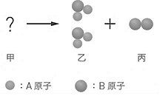
（D）加上係數，使反應物的總體積等於生成物的總體積
- 如右圖所示，二分子的甲分解產生二分子的乙與一分子的丙，已知甲、乙、丙三者為不同的純物質，則甲物質的分子式為何？(習作1-3，P32)
（A）AB （B）A₂B （C）A₄B₄ （D）A₂B₂。
- 下列各物質的分子量何者錯誤？（原子量：C＝12、H＝1、O＝16、Na＝23）(改編習作1-4，P32)
（A）CO₂＝44 （B）Na₂CO₃＝116
（C）C₁₂H₂₂O₁₁＝342 （D）H₂CO₃＝62。
- 已知有一化學反應式2A+B→2C，其中A為金屬，B為氧氣，C為金屬氧化物，每一個A原子的質量為4X10⁻²³克。
則A金屬應為下列何者？ (原子量：Na=23，Mg=24，Ca=32，Fe=56）(課本1-4，P26~27)
（A）Fe （B）Mg （C）Na （D）Ca。
- 承13題，今有定量B與A反應生成C分子6公克，而且還剩下A金屬0.4克，請問A原有多少公克？
（A）4 （B）2.4 （C）3.6 （D）3 公克。
- 承13題，本實驗在乾淨未加蓋的坩堝進行，下列哪一個圖表示坩堝及其所盛物質的質量關係？(M₁表示反應前坩堝內的總質量、M₂表示反應後坩堝內的總質量)
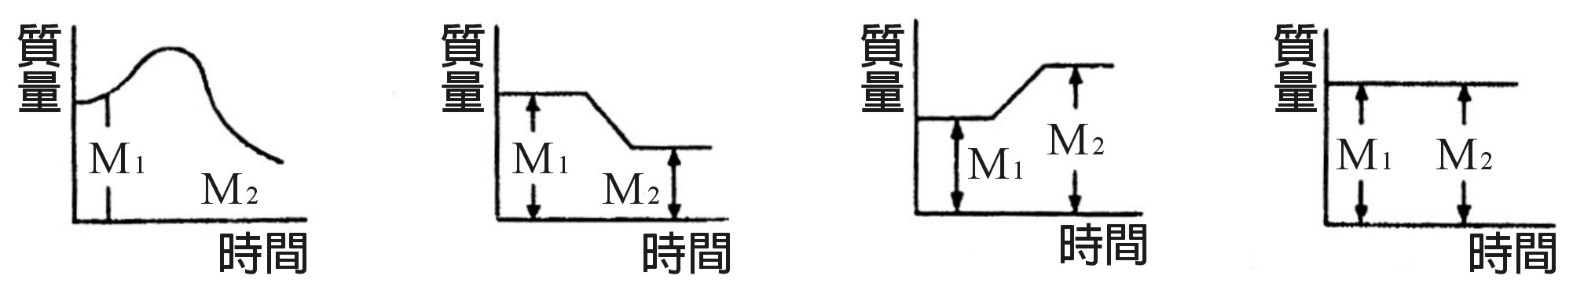
（A） （B） （C） （D）

- 丙烷和氧燃燒反應，若是燃燒不完全會產生一氧化碳，反應式為： C₃H₈＋ O₂→ CO ＋ H₂O (未平衡)，試問左邊的反應式中，平衡的係數總和為多少？(課本1-3，P20~22)
（A）13 （B）18 （C）23 （D）28 。
- 某化合物與鹽酸（HCl）反應產生食鹽（NaCl）、水（H₂O）及二氧化碳（CO₂）氣體，則下列何者可能是此化合物的化學式？ (課本1-3，P20~22)
（A）CaCO₃ （B）CaCl₂ （C）NaOH （D）Na₂CO₃ 。
- 下列物質各為1莫耳，何者所含的原子總數最多？ (改編習作1-4，P32)
（A）C₃H₈ （B）H₂CO₃ （C）H₂SO₄ （D）CH₃COOH。
- 若NO、NO₂、N₂O三種化合物具有相同的氧原子個數，則三個化合物的莫耳數比會是多少？(原子量：N=14，O=16) (課本1-4，P26~27)
（A）2：2：1 （B）2：1：2 （C）1：1：1 （D）15：23：22。
- 下列有關原子量和分子量的敘述，何者錯誤？ (課本1-3，P20~21)
（A）國際上以碳-12當作標準 （B）分子量可由化學平衡式中所含原子的原子量乘上前方的係數計算而得
（C）原子量、分子量都沒有單位 （D）原子量是原子之間質量的相互比較值
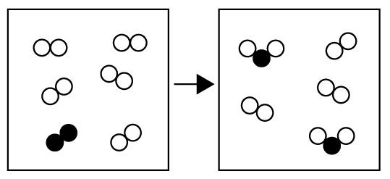
- 右圖為某個化學反應前、後的微觀示意圖，根據圖中判斷，參與反應的 和 反應生成的  ，則此三種粒子參與反應的個數比為多少？ (課本1-3，P26~27)
（A）2：1：2 （B）1：5：2 （C）1：2：2 （D）1：3：2。
- 同為3莫耳的下列各物質，何者所含的碳原子數最多？ (改編習作1-4，P32)
（A）CO₂ （B）CH₃COOH （C）Na₂CO₃ （D）Ca（OH）₂。
- 鎂完全燃燒生成氧化鎂，實驗結果如下圖圖(一)所示，試問圖(二)中哪一條直線（甲、乙、丙、丁）是表示鎂與氧化合的質量關係？ (課本1-2，P15) （A）甲 （B）乙 （C）丙 （D）丁。
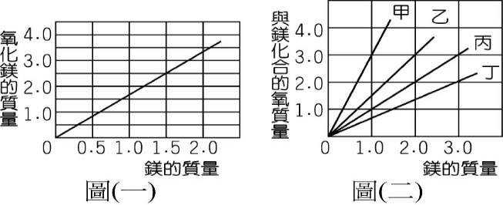
- 當火災發生時，使用乾粉滅火器需先拉開插梢，利用瓶內的高壓氮氣，將乾粉（碳酸氫鈉）噴向火源，乾粉受熱後產生二氧化碳，以隔絕空氣滅火，其化學反應式為xNaHCO₃ → yNa₂CO₃＋zCO₂＋wH₂O，則下列關係何者正確？(改編習作1-3，P33)
（A）生成物係數和為5 （B）此反應係數總和為7
（C）x＝y+w （D）x＝w。
- 以現在的觀點來看「燃燒」，下列何者正確？（甲）燃燒是化學變化，過程中產生光和熱；（乙）燃燒是吸熱反應；（丙）燃燒是一種釋放燃素的分解過程，燃素愈多，物質愈容易燃燒；（丁）燃燒後物質會發生改變產生新物質；（戊）燃燒是物質與氧化合的過程。(習作2-1，P37)
（A）甲丁戊 （B）甲乙丁戊 （C）甲丙戊 （D）乙丁戊。
- 一般實驗常利用下列何種方法判別金屬對氧的活性大小？(習作2-1，P37)
（A）測試導電度的大小 （B）觀察燃燒的難易程度（C）比較金屬燃燒時是否有火焰以及火焰顏色（D）利用廣用試紙測氧化物溶於水後的顏色變化。
- 已知甲、乙、丙三種金屬，甲在空氣中加熱後仍保持原金屬光澤，乙需保存在礦物油中以防止氧化，丙在空氣中會慢慢鏽蝕。根據金屬的保存及氧化情形，判斷三者活性大小關係？(習作2-1，P38)
（A）甲＞乙＞丙 （B）丙＞乙＞甲
（C）乙＞丙＞甲 （D）乙＞甲＞丙。
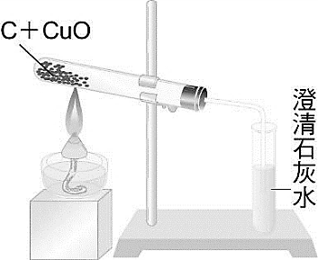
- 有一實驗裝置如右圖所示，下列正確的選項為？(改編習作2-2，P43)
（甲）碳粉進行氧化反應；（乙）氧化銅進行還原反應；（丙）澄清石灰水是為了檢測CO₂；（丁）實驗結束後想要觀察試管內的變化，此時應先移開酒精燈再移開石灰水，以免石灰水被吸入試管，造成試管瞬間冷卻而破裂。
（A）甲乙丙
（B）乙丙丁
（C）甲丙丁
（D）甲乙丙丁。
- 「金屬鎂在二氧化碳中可以燃燒，所以燃燒不一定只發生在空氣或純氧中。」關於此敘述的判斷及解釋，下列何者正確？(習作2-2，P39)
（A）錯誤，物質燃燒需要氧氣，鎂在二氧化碳中無法燃燒
（B）正確，鎂可與二氧化碳反應產生氧氣，氧氣具有助燃性，可以幫助燃燒
（C）正確，鎂的活性大於碳，可與二氧化碳進行氧化還原反應
（D）錯誤，鎂是金屬，無法燃燒。
- 有些金屬雖然活性大易氧化，但表面會生成一層薄薄的氧化物，質地緻密能防止裡面的金屬繼續氧化，下列哪些器具應用了這樣的原理？(課本2-1，P43)
（A）車體烤漆的汽車 （B）鍍上純金的佛像 （C）18K金的戒指 （D）鋼鐵鍍鋅。
- 在豆乾與糕餅的包裝袋裡，常會放入一小包的鐵粉。最有可能是想利用鐵粉的特性達到什麼目的？(習作2-3，P40)
（A）鐵粉在水中容易生鏽，可與多餘水氣反應，保持食品乾燥 （B）鐵粉會與氧氣反應，可保持包裝內無氧，防止食物氧化酸敗 （C）鐵是礦物質之一，可作為補充鐵質的營養來源 （D）鐵粉的密度大，可增加商品重量，賺取差價。
- 某些乾燥食品(如金針)或是衛生筷常在加工過程常加入漂白用物質，因為下列何種物質殘留，聞起來具有酸味？ (課本2-3，P52)
（A）二氧化硫 （B）過氧化氫 （C）醋酸 （D）次氯酸鈉 。
- 一般市面上的漂白劑分為氯系漂白劑和氧系漂白劑，下列有關何者錯誤？(課本2-3，P51)
- 氯系漂白劑的主要成分為次氧酸鈉，化學式為NaClO （B）氯系漂白劑藉由還原作用來漂白衣物 （C）防止COVID-19疫情蔓延，可用稀釋過的氯系漂白劑消毒環境 （D）兩種漂白劑中，以氧系漂白劑較不傷衣物
- 健康雜誌上報導：「茶多酚為茶葉的主要成分之一，許多醫學實驗已證明茶多酚具有抗氧化功能，可以與造成人體細胞氧化、老化的物質發生反應。」在上述中，茶多酚所扮演的角色其功能與下列哪一種物質最接近？(習作2-3，P40)
（A）氯化鈉 （B）次氯酸鈉 （C）二氧化硫 （D）維生素C。
- 若以X、Y、Z代表三種金屬元素，以XO、YO、ZO代表它們的氧化物，根據下列情況：X＋ZO → XO＋Z ； X＋YO → 無作用，根據上述兩個反應的結果，推論X、Y、Z三種元素對氧的活性順序，應為下列何者？
（A）Y＞X＞Z （B）Y＞Z＞X （C）Z＞X＞Y （D）X＞Z＞Y。

題組1：某間鋁製品工廠發生火警，當時有熱心民眾立即取水撲救，然而場內存放的廢棄鋁粉屬於「禁水性物質」，一遇到水反而使火勢更加猛烈，造成更多傷亡。鋁粉遇水的反應式如下：
a Al + b H₂O → c Al（OH）₃ +d H₂，若a、b、c、d為反應係數，試回答下列36-38題：(習作2-1，P38)
- 為什麼鋁粉遇水後反而使火勢更加猛烈？
（A）鋁粉遇水會吸收大量的熱並產生氫氣，吸收的熱能使氫氣燃燒
（B）鋁粉遇水產生氫氧化鋁和大量的熱，而氫氧化鋁遇熱容易起火燃燒
（C）鋁粉遇水產生氫氣和大量的熱，而氫氣遇熱容易起火燃燒
（D）鋁粉遇水會吸收大量的熱並產生氫氧化鋁，吸收的熱能使氫氧化鋁燃燒。
- 將鋁粉遇水的化學反應式平衡後，比較各係數的大小，則下列何者錯誤？
（A）a < b （B）a=c （C）c > d （D）b>d。
- 承上題，為什麼需要使用係數平衡化學反應式？
（A）使反應前後的原子數目相等，以符合能量守恆定律
（B）使反應前後的分子數目相等，以符合能量守恆定律
（C）使反應前後的分子數目相等，以符合質量守恆定律
（D）使反應前後的原子數目相等，以符合質量守恆定律。

題組2：下表為不同金屬進行燃燒後的結果，請回答題目39-40：
金屬 | 加熱燃燒情形
甲 | 燃燒時發出白色強光，燃燒後留下白色物質。
乙 | 沒有火焰，加熱前呈紅色，加熱後表面變成黑色。
丙 | 較不易燃燒，遠離火源後，表面的燃燒即停止。  以鑷子剝開表面，內部又重新燃燒。
- 有關乙物質加熱後的變化，下列敘述何者正確？
（A）加熱前後，僅顏色發生改變，顯示只有發生了物理變化
（B）雖然沒有火焰，但從物質顏色發生改變，表示有新物質產生
（C）如果加熱時間更久，就會發出黃色火焰
（D）因為沒有火焰，所以並沒有發生氧化反應。
- 已知這三種金屬可能是鋅、鎂、銅，則甲、乙、丙依序最可能為下列何者？
（A）鎂、銅、鋅 （B）鋅、鎂、銅 （C）銅、鋅、鎂 （D）鎂、鋅、銅。

110-2-1 八年級 自然科－解答
每題2.5分
01-10 DDCAB ACDAA
11-20 DBBAC CDABB
21-30 CBDCA BCACD
31-40 BA(B或A)DA CCDBA

